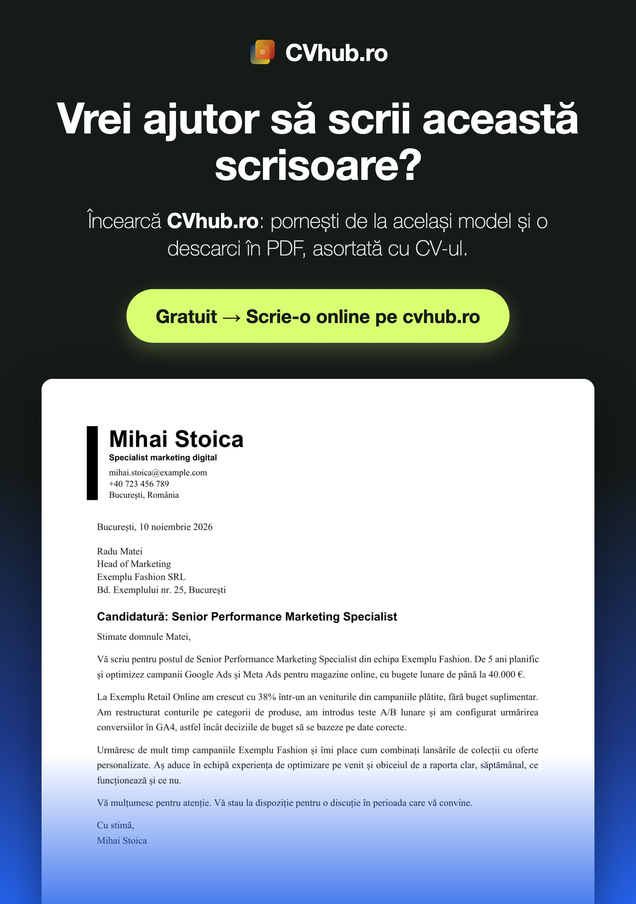
Scrie scrisoarea online pe cvhub.ro → · Șterge această pagină înainte să trimiți scrisoarea.

Mihai Stoica
Specialist marketing digital
mihai.stoica@example.com
+40 723 456 789
București, România
București, 10 noiembrie 2026
Radu Matei
Head of Marketing
Exemplu Fashion SRL
Bd. Exemplului nr. 25, București

Candidatură: Senior Performance Marketing Specialist
Stimate domnule Matei,
Vă scriu pentru postul de Senior Performance Marketing Specialist din echipa Exemplu Fashion. De 5 ani planific și optimizez campanii Google Ads și Meta Ads pentru magazine online, cu bugete lunare de până la 40.000 €.
La Exemplu Retail Online am crescut cu 38% într-un an veniturile din campaniile plătite, fără buget suplimentar. Am restructurat conturile pe categorii de produse, am introdus teste A/B lunare și am configurat urmărirea conversiilor în GA4, astfel încât deciziile de buget să se bazeze pe date corecte.
Urmăresc de mult timp campaniile Exemplu Fashion și îmi place cum combinați lansările de colecții cu oferte personalizate. Aș aduce în echipă experiența de optimizare pe venit și obiceiul de a raporta clar, săptămânal, ce funcționează și ce nu.
Vă mulțumesc pentru atenție. Vă stau la dispoziție pentru o discuție în perioada care vă convine.
Cu stimă,
Mihai Stoica

